Отличие цифрового сервопривода от аналогового
С каждым днем сервоприводы становятся все меньше по габаритам, а их скорость вращения и крутящий момент заметно возрастают. Изобретение цифрового сервопривода это еще один большой шаг вперед. Цифровые сервоприводы имеют значительные эксплуатационные преимущества по сравнению со стандартными сервоприводами, но не смотря на явные преимуществам имеют и ряд мелких недостатков. В данной статье мы, в упрощенном виде, попытаемся осветить плюсы и минусы цифровых сервоприводов, а так же развеять некоторые мифы о них. Разберем отличия на примере двух сервоприводов Futaba: цифрового S9450 и аналогового S9402.
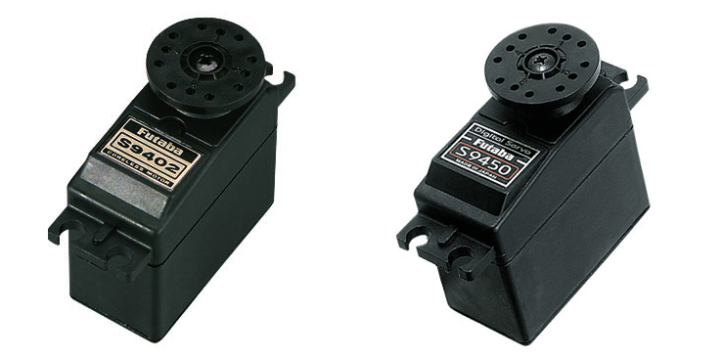

Итак приступим. Внешних отличий между цифровыми и аналоговыми сервоприводами нет. Скажу даже больше, в них используются те же двигатели, те же шестерни, те же потенциометры, все одинаковое, кроме электронной начинки.

1. Аналоговый сервопривод имеет в своем составе чип логики и компоненты задающие временные отрезки.
2. На цифровом же сервоприводе установлен микропроцессор с кварцевым генератором.

Преимущества цифрового сервопривода
На некоторых видах цифровых сервоприводов доступна прошивка управляющего процессора. Этим можно добиться изменения в поведении сервопривода, его производительности.
Процессор посылает импульсы к двигателю со значительно большей частотой, это означает что вместо к примеру 50 импульсов/сек посылаемых аналоговой сервой, двигатель будет получать 300. Длительность (ширина) импульсов уменьшается, однако и импульсы шлются намного чаще, тем самым промежутки между импульсами становятся короче, тем самым напряжение на мотор поступает почти всегда. Из-за этого двигатель может быстрее реагировать на команды, быстрее разгоняться и тормозить, более точно позиционироваться и удерживать больший момент.
Более наглядно данную информацию можно увидеть на следующих диаграммах:
Diag.1 - находится в режиме ожидания.
Diag.2 - подача коротких импульсов, т.е. напряжение на двигатель поступает с большими интервалами. Двигатель вращается с небольшой скоростью. .
Diag.3 - увеличение ширины импульсов, т.е. за один цикл напряжение на двигатель, поступает дольше по времени, следовательно мотор крутится быстрее и увеличивается момент.
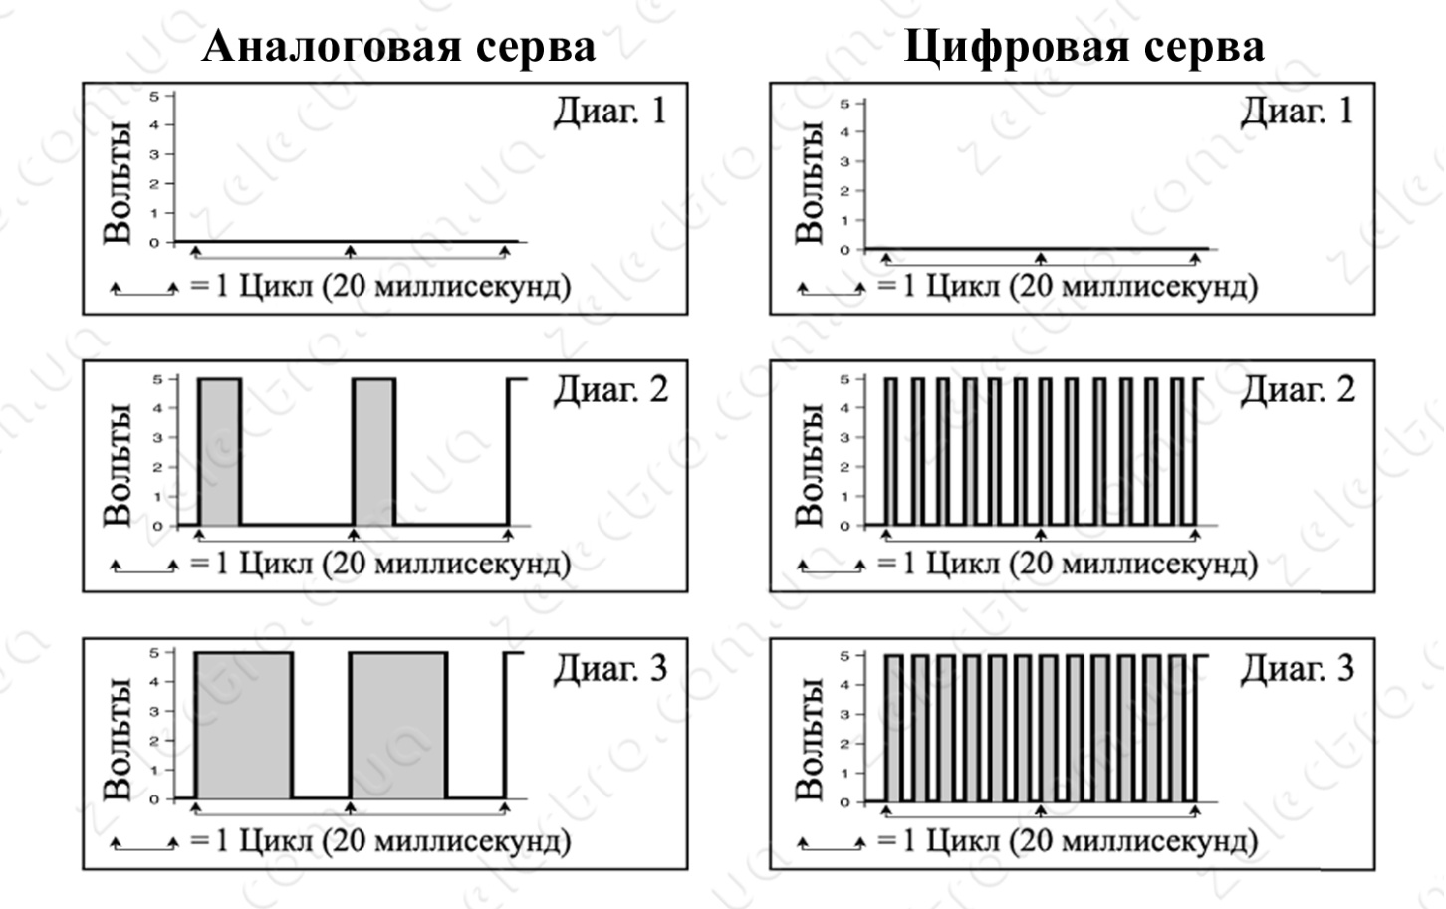
Недостатки цифрового сервопривода
Так как импульсы посылаются чаше, то и потребление у таких сервоприводов выше. Справедливости ради стоить отметить что и аккумуляторы так же не стоят на месте и их емкость постоянно возрастает при неизменных габаритах. Так что при использовании цифровых сервоприводов рекомендуется сразу обзавестись аккумуляторами большой емкости.

В конце статьи, на мой взгляд, следует привести сравнительный график мощностей выдаваемых непосредственно сервоприводами за короткий промежуток времени. На нем мы и сможем наконец понять всю прелесть работы цифрового сервопривода.

Подведем итог. Цифровой сервопривод более подходит для использования, если вам необходимо:

• Более высокое разрешение - меньше мертвая зона, более точное позиционирование

• Более быстрая реакция управления - увеличение ускорения на коротких промежутках времени

• Постоянный крутящий момент на всем пути движения качалки сервопривода

• Повышение момента удержания, когда качалка позиционируется в неподвижном положении

Для всего остального отлично подойдут и аналоговые сервомашинки.

